Многих родителей волнует проблема правильного произношения звуков речи ребенка. Для того чтобы детская речь была внятной, четкой и понятной другим людям, необходимо работать над развитием мышц артикуляционного аппарата. Существуют специальные упражнения для развития подвижности, ловкости языка, губ, щек, подъязычной уздечки, которые называются артикуляционной гимнастикой. Ниже представлен общий комплекс артикуляционной гимнастики.
При выполнении упражнений артикуляционной гимнастики следует помнить:
- Необходимо соблюдать определенную последовательность – от простых упражнений к более сложным.
- На начальном этапе упражнения выполняются в медленном темпе и перед зеркалом.
3. Количество повторов каждого упражнения от 2 до 15 раз. Главное, чтобы упражнение выполнялось правильно.
- Выполняйте комплекс артикуляционной гимнастики каждый день.
- Если для ребенка утомительно выполнять все упражнения подряд, можно разбить гимнастику на блоки и выполнять их в течение дня.
- Можно использовать механическую помощь, если у ребенка не получится какое-либо движение. Ручкой чайной ложки или чистым пальцем можно помочь ребенку принять нужное положение языка.
Занятия дадут наилучший результат, если они проводятся в игровой форме.

«Заборчик »
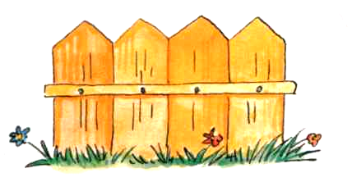
Растянуть губы в улыбке, обнажив верхние и нижние зубы, которые стоят друг на друге, как заборчик. Про себя говорить
«И». Удерживать так под счет от 5 до 10.

«Трубочка»
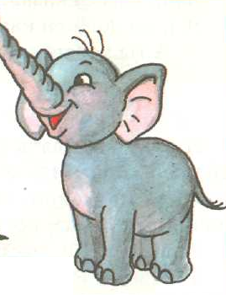
Сомкнуть зубы, сделав « Заборчик». Округлить губы и вытянуть вперед, как при произнесении звука «О». Удерживать под счет от 1 до 10. Расслабить губы и повторить упражнение несколько раз.

Чередовать « Заборчик» - « Трубочка».

«Массаж десен и щек (маляр красит домик язычка)»
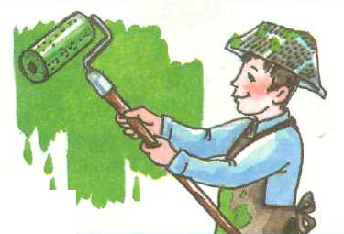
Круговые движения языка между зубами и губами внутри рта. Затем при этом движении погладить щеку с одной стороны, затем с другой стороны.
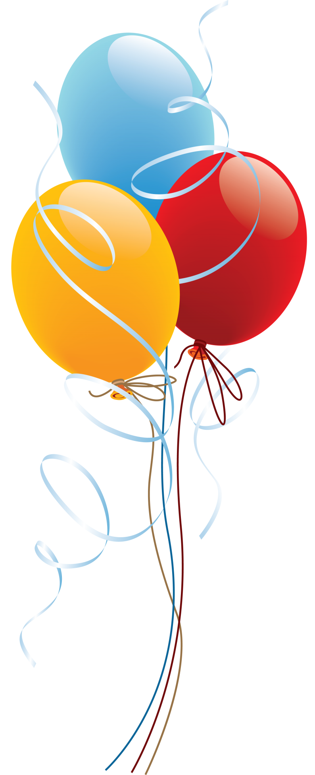
«Шарик»
Надуть одну щеку, а затем другую.

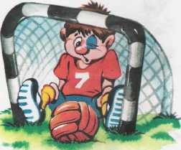
«Футбол»
Языком дотронуться до
правой щеки и удержать
положение, затем до левой.

«Месим тесто»
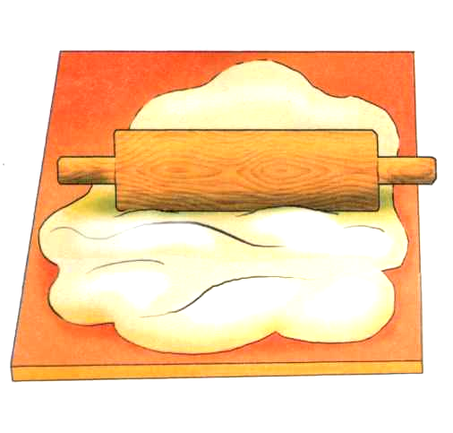
Немного приоткрыть рот, спокойно положить язык на нижнюю губу и, пошлепывая его губами, произносить звуки: «пя-пя-пя», а потом покусать зубами: « тя-тя-тя».

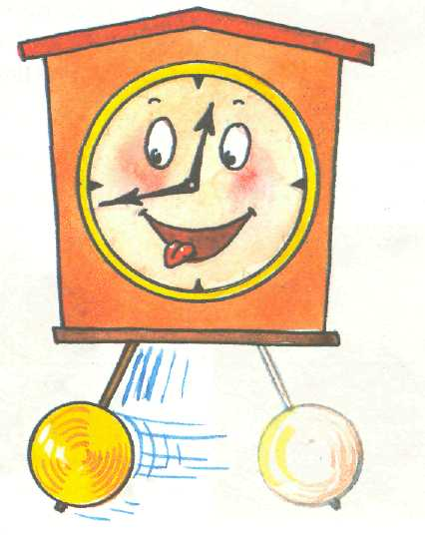
«Часики»
Приоткрыть рот, кончик языка упирается в уголки рта, не касаясь губ. Губы не поджимать, челюсть не двигать.

«Крестик»
Рот приоткрыть, поднять узкий язык на верхнюю губу, затем на нижнюю, потом в левый и в правый угол рта.

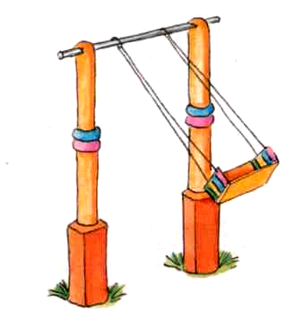
«Качели»
Кончиком языка упираться поочередно то в верхние, то в нижние зубы. Челюсть не двигать.

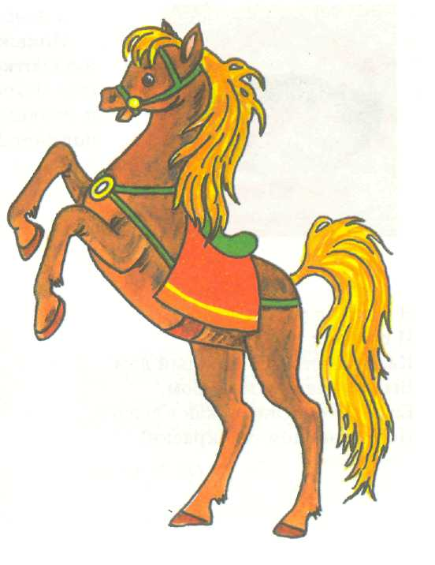
«Лошадка»
Улыбнуться, показать зубы, приоткрыть рот и пощелкать кончиком языка (как лошадка цокает копытами). Повторить упражнение неоднократно, губы улыбаются.
«Почистим верхние и нижние зубки»
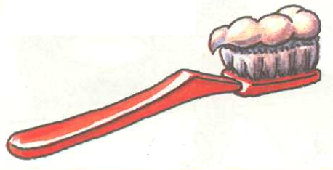
Улыбнуться, приоткрыть рот, кончиком язычка двигать влево – вправо по верхним зубам, а затем за нижними зубами.

«Блинчик»
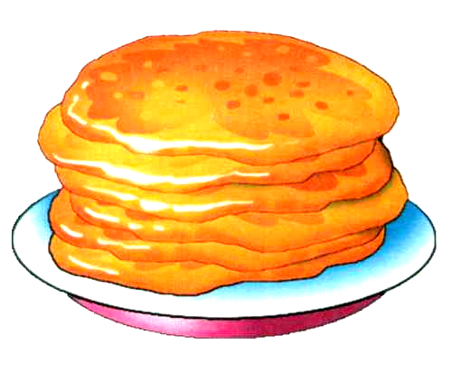
В распластанном положении положить кончик языка на нижнюю губу, расслабив его.

«Горка»
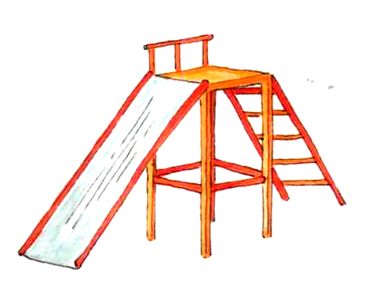
Кончик языка у основания нижних зубов, середина поднята к небу и выгибается дугой, прикасаясь к верхним зубам. Рот приоткрыт, челюсть неподвижна.

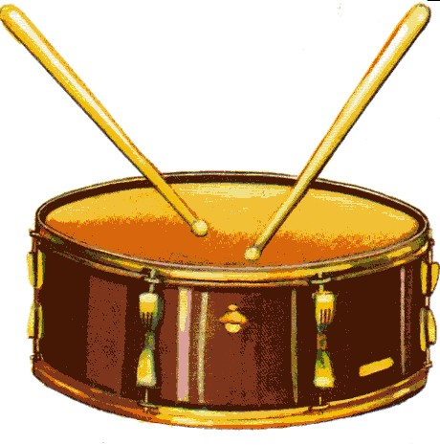
«Барабан»
Язык упирается в верхние зубы, рот приоткрыт, многократно и отчетливо произносим Д-Д-Д, затем ТД -ТД-ТД.

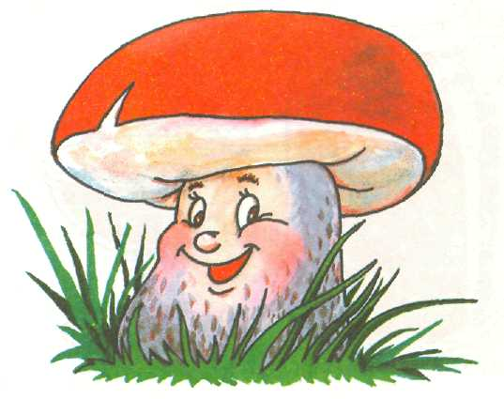
«Грибок».
Плотно прижать всю поверхность языка к небу, сначала широко улыбнуться, а затем – полностью открыть рот.

«Гармошка».
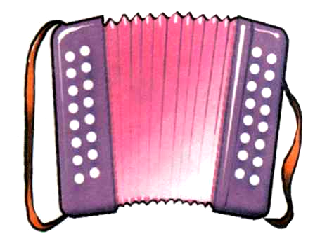
Приставить язык к альвеолам, в таком положении начать смыкать и размыкать челюсти, ненадолго задерживаясь в открытом состоянии.

Уважаемые родители!

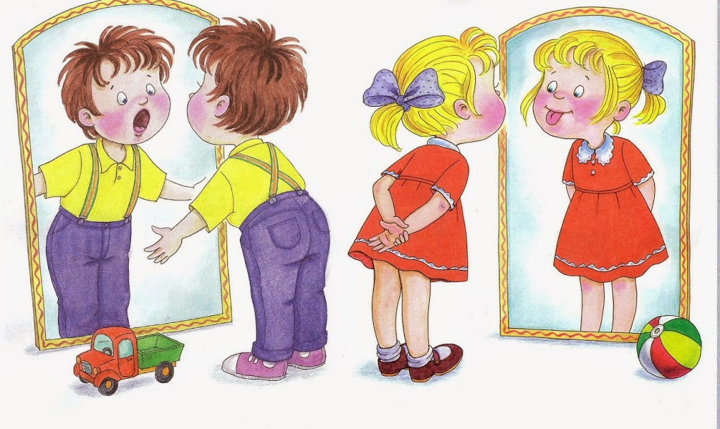
Совместная работа учителя-логопеда и родителей помогает подготовить артикуляционный аппарат ребёнка к правильному произношению тех звуков, которые он плохо говорит, позволяет достичь наилучших результатов в речевом развитии ребёнка.

Муниципальное автономное дошкольное образовательное учреждение «Детский сад № 19 комбинированного вида»

АРТИКУЛЯЦИОННАЯ
ГИМНАСТИКА
(общий комплекс)

Составил:
учитель – логопед
Разгуляева А.С.

ГО Краснотурьинск, 2025 г.

